Owlet Dream Duo™ (3. generace)
Inteligentný systém monitorovania zdravia a spánku bábätka s HD kamerou a zdravotne certifikovanou ponožkou

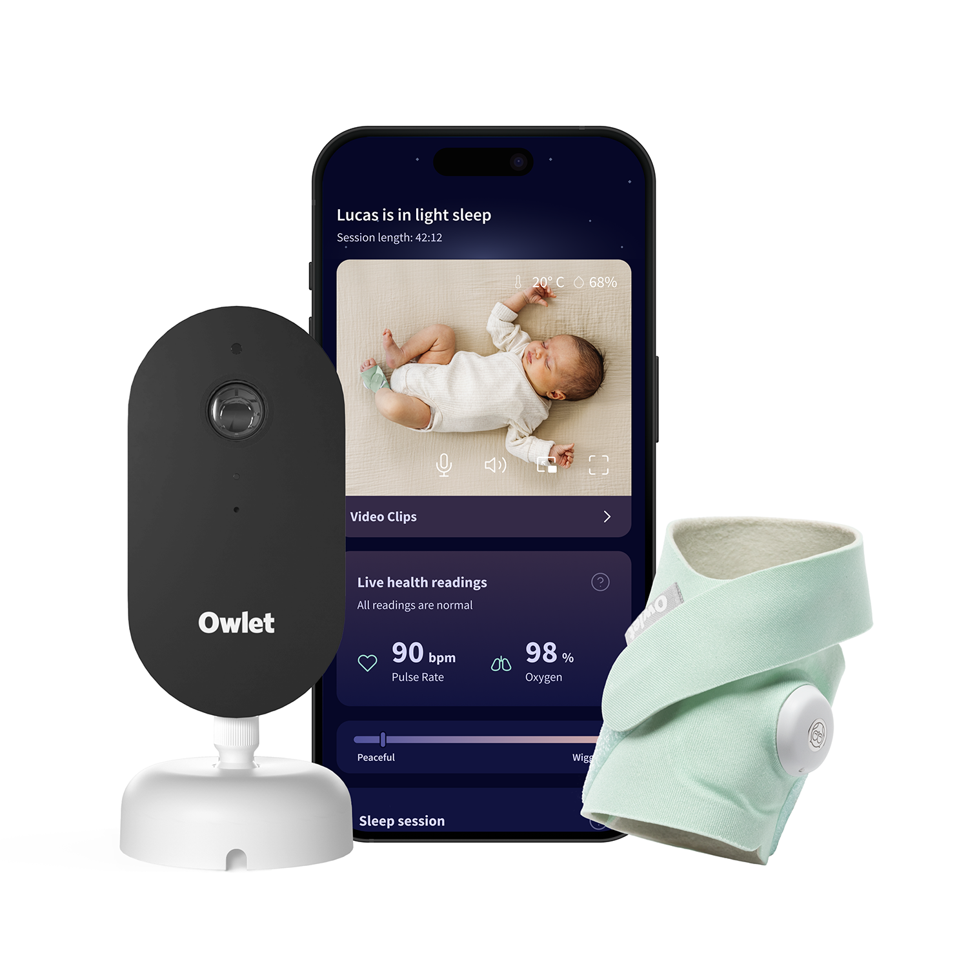

Popis produktu
Owlet Dream Duo™ (3. generace) je najkomplexnejší systém monitorovania bábätka na trhu – spája zdravotne certifikovaný senzor Dream Sock®, inteligentnú HD kameru Dream Sight™ a aplikáciu Owlet Dream App do jediného komplexného riešenia.
S Dream Duo budete mať od prvého dňa pokoj a istotu: monitor sleduje v reálnom čase tepovú frekvenciu, hladinu kyslíka a spánkové trendy vášho dieťaťa a zároveň vám poskytuje čistý 2K HD obraz s nočným videním priamo v telefóne.
Ak hodnoty klesnú mimo bezpečné zóny, okamžite dostanete upozornenie. Vďaka tomu môžete rýchlo reagovať, zatiaľ čo inteligentné sledovanie spánku vám pomôže pochopiť potreby bábätka a predchádzať bezsenným nociam. Súčasťou je aj meranie teploty a vlhkosti v miestnosti, aby ste mali istotu, že je prostredie pre spánok ideálne.
Dream Duo využíva lekársku technológiu pulznej oxymetrie, je chránený špičkovým šifrovaním proti neoprávnenému prístupu a vďaka aktualizáciám softvéru sa neustále vyvíja.

Kľúčové benefity
- ✅ Jediný zdravotne certifikovaný monitor všetko v jednom - zdravie, spánok a video v jednej aplikácii.
- ✅ Naživo monitoruje tepovú frekvenciu, kyslík a spánkové vzorce – s klinicky overenou presnosťou.
- ✅ Inteligentné upozornenia v reálnom čase – ak sa hodnoty dostanú mimo bezpečnú zónu, zistíte to okamžite.
- ✅ HD kamera Dream Sight™ s 2K obrazom, nočným videním a obojsmerným prenosom zvuku.
- ✅ Prediktívne sledovanie spánku – ukáže vám, kedy je čas na ďalší odpočinok.
- ✅ Meranie teploty a vlhkosti v miestnosti – pre bezpečné a pohodlné prostredie k pokojnému spánku.
- ✅ Jedna aplikácia Owlet Dream App – všetky údaje a video prenos prehľadne na jednom mieste, priamo vo vašom telefóne.
- ✅ Súkromie chránené – vďaka 256 bitovému šifrovaniu a zabezpečenému prepojeniu.
- ✅ Dôveryhodná značka – Owlet už monitoroval viac ako 1,7 miliónov detí a viac než 17 biliónov srdcových tepov po celom svete.

Obsah balenia
- HD kamera Dream Sight™
- Senzor Dream Sock® + 4 látkové ponožky (pre deti 0–18 mesiacov, 2,5–13,6 kg)
- Nabíjacia základňa
- Montážna sada na stenu
- Ochranné kryty káblov (certifikované)
- Napájací adaptér + USB-C kábel
- Aplikácia Owlet Dream App zadarmo

Technické špecifikácie
- Video: 2K HD rozlíšenie, nočné videnie, 130° širokoúhlý objektív, 4× digitálny zoom
- Zvuk: obojsmerná komunikácia
- Inteligentné upozornenia: tep, saturácia, plač, pohyb, zvuk
- Senzory: pulzový oxymeter, detekcia zvuku a pohybu, meranie teploty a vlhkosti v miestnosti
- Konektivita: Wi-Fi 2,4 GHz + 5 GHz, Bluetooth
- Aplikácia: Owlet Dream App (iOS 14+, Android 7+)
- Výdrž batérie Dream Sock: až 16 hodin (rýchle nabitie 20 minut = 8 hodinová výdrž, plné nabitie za 90 minut)
- Certifikácie: Zdravotne certifikovaný, FCC, CPSC, ASTM, ochrana proti hackingu (256bitové šifrovanie)

Prečo zvoliť Owlet Dream Duo™?
- Jediný inteligentný zdravotne certifikovaný detský monitor pre sledovanie zdravia bábätka.
- Kombinácia najpokročilejšej kamery, senzoru a aplikácie v jednom systéme.
- Navrhnutý tak, aby rástol s vaším dieťaťom a prispôsoboval sa jeho potrebám.
- Viac než len monitor – partner pre rodičov, ktorý prináša pokoj a istotu každý deň aj noc.

✨ Owlet Dream Duo™ – viac ako monitor. Váš spoľahlivý rodičovský partner.

